J2P4 Project Herkansing Tetris

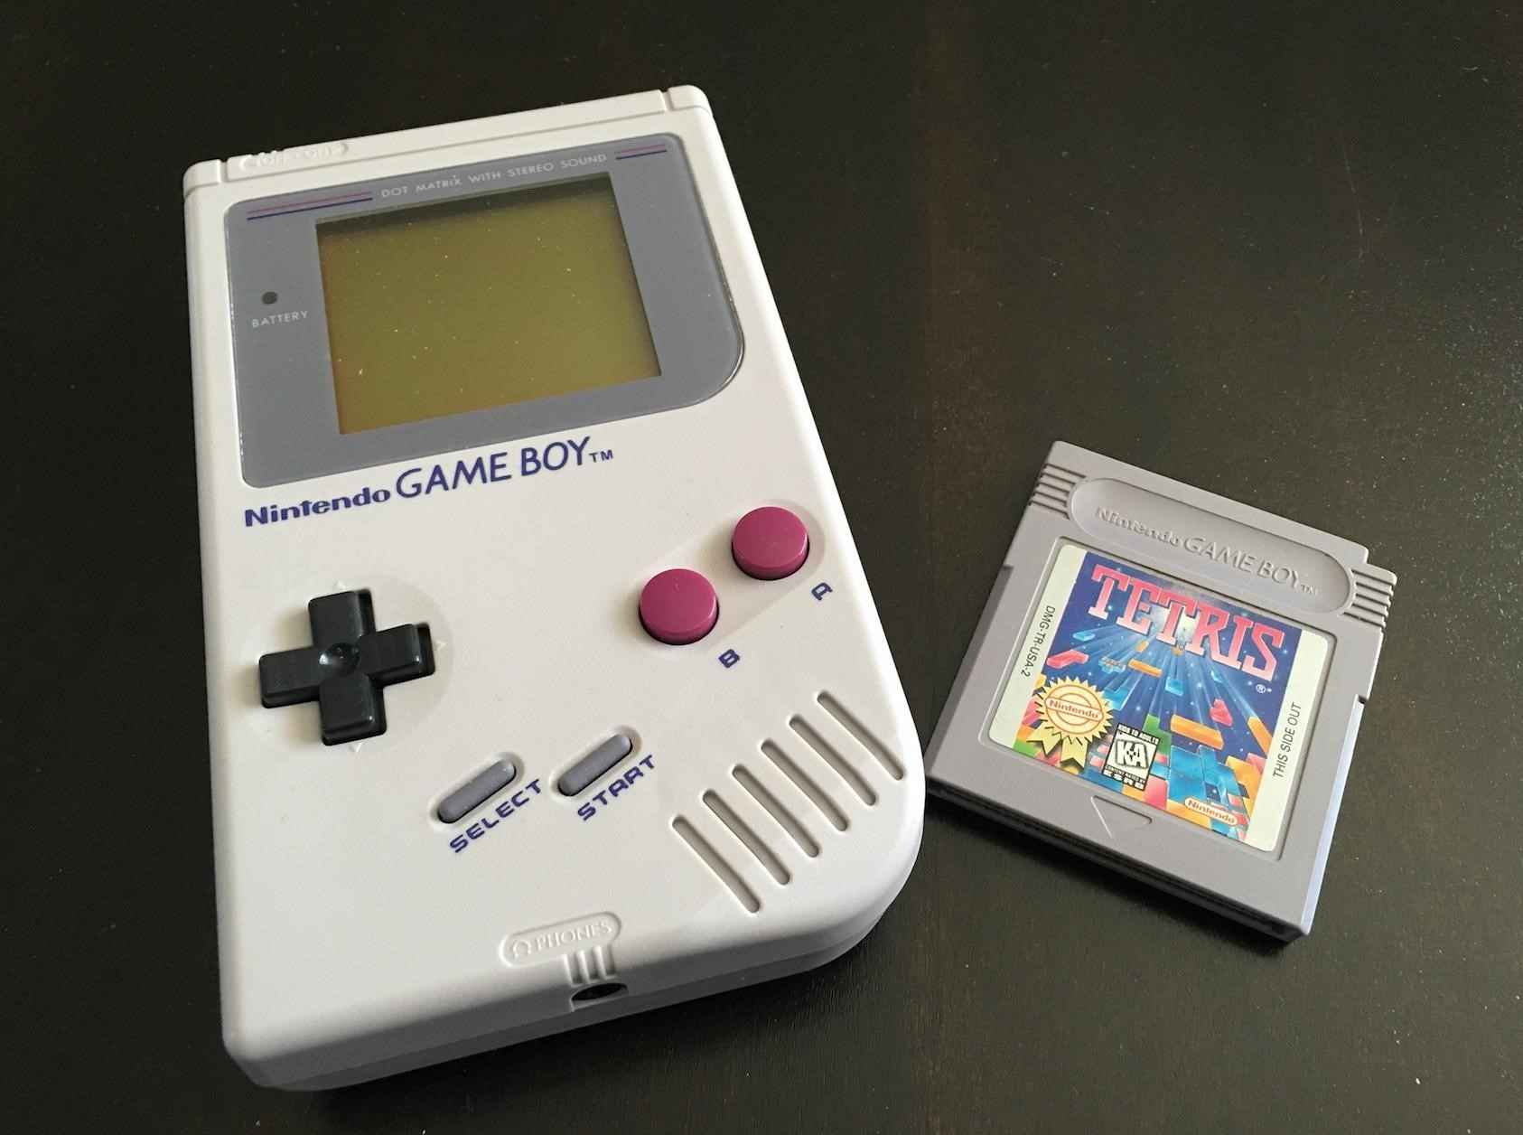Maak individueel de legendarisch GameBoy game tetris!

**in ‘t kort**

*Tijdens dit project werk je individueel aan het spel* ***Tetris*** *in Unity en C#. De art en opdracht zijn van tevoren bepaald door de docenten. Tijdens dit project werk je volgens de SCRUM-methode en maak je* ***verplicht*** *gebruik van Trello.*

Afbeelding met tekst, schermopname, Lettertype

Door AI gegenereerde inhoud is mogelijk onjuist.

*Aangeleverde asset - Spritesheet (zie Teams)*

**Projectverantwoordelijke:**

Kenneth van Beek (Git account is @ROC-Kenneth of [kvanbeek@rocvantwente.nl](mailto:kvanbeek@rocvantwente.nl))

Rients Dijkstra (Git account is @ROC-Rients of [ridijkstra@rocvantwente.nl](mailto:ridijkstra@rocvantwente.nl))

## Opdracht: Tetris

Tijdens dit project werk je individueel aan het spel **Tetris** in Unity en C#. De art en opdracht zijn van tevoren bepaald door de docenten. Tijdens dit project werk je volgens de SCRUM-methode en maak je **verplicht** gebruik van Trello.

Er zijn regels die gevolgd moeten worden, daarom is tijdens dit project de CoC (Code of Conduct) en het volgen van de CoC erg belangrijk!

**Let op:** Hou jij je niet aan de CoC? Dan kan de docent minpunten geven.

## Stappenplan

1. Lees de **handleiding** en de **briefing** (bijlage 1) goed door
2. **CoC** bekijken (je bent standaard akkoord)
3. **Onderzoek Tetris** (bijv. <https://www.retrogames.cz/play_136-GameBoy.php?language=EN/>)
4. Het invullen van de **user-stories** inclusief **StoryPoints** (tijd) en **Business Value** (prioriteit) in het bijbehorende document (zie sjabloon 1 in Teams)
5. Het maken van een GDD (zie sjabloon 2 in Teams)
6. Het plaatsen van user-stories in de **Trello**
7. Het **basisproject downloaden** en prepareren voor gebruik (bijlage 2)
8. Prototype 01 maken, **dagelijks** minimaal één **commit**
9. **Dagelijks** het **log** bijhouden (zie sjabloon 3 in Teams)
10. De build als **release** toevoegen in de repository
11. Game laten **testen** (door anderen)
12. Testresultaten met **toekomstige user-stories** maken
13. Het **verbetervoorstel** invullen obv. de resultaten van de sprint (Sjabloon 4)

## Doelstellingen

In dit project bereik je onder andere de volgende doelstellingen met betrekking tot kennis en vaardigheden die je kunt gebruiken als Software developer.

* Je werkt zelfstandig in Trello.
* Je maakt en gebruikt Flowdiagrammen en/of je gebruikt pseudocode als je vastzit, daarna kun je pas vragen stellen over de logica.
* Je leert omgaan met veranderingen van buitenaf.
* Je leert netjes te werken met betrekking tot mappenstructuur, uniforme bestandsnamen, duidelijke en beschrijvende namen voor methodes, variabelen en classes.
* Je gaat bestanden delen op een manier zodat iedereen erbij kan (Github).
* Het opleveren van een werkend product in Github (zie planning)
* Je leert een game te ontleden en te kijken hoe de werking is

## Randvoorwaarden

**Waar moet je op letten tijdens dit project:**

* Je moet **60%** van zijn/haar tijd **programmeren;**
* **op juiste wijze aanleveren** van de producten. dit houdt in:
  + vóór de deadline **alle producten** in Github;
  + juiste naamgeving (denk bijv. aan de titels van de commit en de omschrijving);
  + correcte bestandstype;
  + Trello compleet bijgewerkt (product backlog bijgewerkt, nieuwe user stories);
  + een release (build) op Github toegevoegd;
  + dagelijks één á twee commits
  + user stories invullen (zie sjabloon 1 in Teams);
  + log elke dag aanvullen (zie sjabloon 2 in Teams);
  + verbetervoorstel invullen (zie sjabloon 3 in Teams);
* als jij je niet aan de CoC houdt kan de docent een **overtreding** geven (per overtreding -1 voor het eindcijfer proces);
* gebruik je (fysieke) **logboek** en neem deze **mee** tijdens het assessment.

## Eisen

De eisen moeten in het project terugkomen.

Eisen voor de Unity-Game:

* De gameplay en gameplay zijn identiek aan de GameBoy Tetris,
  + het aantal spelers selectiescherm (alleen 1 player hoeft te werken)
  + de muziek keuze optie
  + de muziek
  + de Game-type keuze optie
  + intro scherm
  + Game-type A
  + Game-type B
* Je bent in staat elke gebruikte regel code uit te leggen!
* Gebruik alleen de aangeleverde assets

## Projectplanning overzicht

|  |  |  |
| --- | --- | --- |
| **datum** | **dag** | **deadline** |
| 23-jun | ma | **Deadline** vóór 11:30u: |
| Sjabloon 1 – User stories |
| Sjabloon 2 – Gamedesign document |
|  |
| **Deadline** vóór 16:00u: |
| Sjabloon 3 – Log (dag 1) – incl. **2 screenshots** Scrumbord (begin + einde van de dag) |
| 24-jun | di | **Deadline** vóór 16:00u: |
| Sjabloon 3 – Log (dag 2) |
| 25-jun | wo | **Deadline** vóór 16:00u: |
| Sjabloon 3 – Log (dag 3) |
| Game (Main branch) en build (release) |
| 27-jun | do | **Sportdag** |
| 28-jun | vr | **Deadline** vóór 11:30u: |
| Sjabloon 4 - Verbetervoorstel |
|  |
| **Vanaf** 12:30u: |
| Assessment volgens de planning |

## Beoordeling en Assessment

Voor het beoordelen van het project krijgen je een gesprek. Zie het presentatieschema voor wanneer je aan de beurt bent. Je hoort op tijd aanwezig te zijn op de locatie van het assessment.

|  |  |  |  |
| --- | --- | --- | --- |
| **Tijd** | **Wie?** | **Lokaal** | **Assessor** |
| 12:30u tot 13.00u | Gido Verhoef | A1.09 | Kenneth van Beek  &  Rients Dijkstra |
| 13:00u tot 13.30u | Sam Schutten |
| 13:30u tot 14.00u | Jeroen Verboom |

## Scrumboard (Trello)

Tijdens dit project werk je met User Stories en met een Scrumboard. Met (minimaal) de volgende kolommen:

|  |  |  |  |
| --- | --- | --- | --- |
| **backlog** | **todo/ sprint backlog** | **doing/ in-progress** | **done** |
| alle taken die gedaan moeten worden voor dit project | wat je deze sprint wil gaan afronden | waar ben je nu meer bezig | alles wat gecontroleerd en afgerond is |

## User-Stories

Ook tijdens dit project maak je gebruik van user-stories. Met de volgende opbouw;

Als..., wil ik..., zodat ik...

Deze zet je in Trello voor de gehele groep. De teams’ SCRUM Master is verantwoordelijk. Maak aan het eind van de dag een foto en eventueel een screenshot van het bord.

Prioriteit op basis van Business Value (waarde voor de klant/Product Owner ) en Story Points 1, 2, 3, 5, 8, 13, 21 (tijd nodig om de “User Story” af te ronden).

## Logboek

Tijdens dit project gebruik je een logboek. In het logboek schrijf/type je vragen die je hebt (Q: voor question). Als je het antwoord gevonden hebt schrijf/typ je het onder je vraag (A: voor answer) met de bron (S: voor source), dit kan een boek, internet, een medeleerling, een docent of iets anders. Minimaal één keer per week (het liefst iedere dag) schrijf/typ je in je logboek een reflectie (R: voor reflectie) als je iets belangrijks hebt geleerd of als er iets voorgevallen.

Tijdens dit project mag je alleen vragen stellen met betrekking tot C# (code) als de vraag óók in je logboek staat. Schrijf op wat je al hebt gedaan om achter de oplossing te komen. Als je er zelf niet achter komt bespreek je het met je teamgenoten. Als laatste stap mag de SCRUM MASTER het vragen aan een docent.

**Let op geen logboek geen cijfer.**

Stappen voor het logboek;

1. Zet de vraag in je logboek.
2. Zoek naar antwoord (schrijf op wat je hebt gedaan).
3. [optioneel] Vraag het tijdens de stand-up meeting aan je groep, dan kan de SCRUM master het vragen aan een docent.
4. Noteer het antwoord en de bron in je logboek.

# Code of Conduct

Dit zijn onze teamregels/afspraken:

1. Volg de CoC.
2. Je bent op tijd op school.
3. Als je te laat komt communiceer dat tijdig met de docent.
4. Je werkt tijdens de projecturen aan het project.
5. Zorg dat je niet wordt afgeleid door dingen als sociaal-media, Netflix, games en dansende Randy’s.
6. Je spreekt elkaar altijd aan op onwenselijk gedrag.
7. Aan het einde van de dag laat jij je werkplek netjes achter.
8. Als je vastzit laat je dat aan de docent weten.
9. Als je niet weet wat je kunt doen laat je dan controleer je het Scrumbord.
10. Je zorgt ervoor dat alle docenten toegang hebben tot bestanden van het project (gebruik Github).
11. Iedereen op school is gelijkwaardig.
12. Kritiek en feedback richt je op het product/werk en niet op de persoon.
13. Weet waar je mee bezig moet.
14. Lijdt elkaar niet af.
15. Je bent zelf verantwoordelijk voor al het werk.
16. Als je denkt een deadline niet te halen communiceer je dit schriftelijk naar de docent met daarbij een goede onderbouwing.
17. Je hebt een professionele houding richting de docenten
18. Je mag overleggen met andere studenten, maar doe dit op een zachte toon.
19. Eten en drinken doe je niet achter je werkplek.
20. De standaard schoolafspraken en regels ten alle tijden, deze leef je na.

Handtekening is niet nodig, door deel te nemen aan de herkansing ga je automatisch akkoord met de CoC (Code of Conduct).